
ФГБУ «Национальный парк «Плещеево озеро»
Дендрологический сад имени С. Ф. Харитонова

Всероссийская научно-практическая конференция
«Роль и значение ботанических и дендрологических садов
в системе развития особо охраняемых природных территорий»
21-23 июня 2012 года, г. Переславль-Залесский

Второе информационное письмо
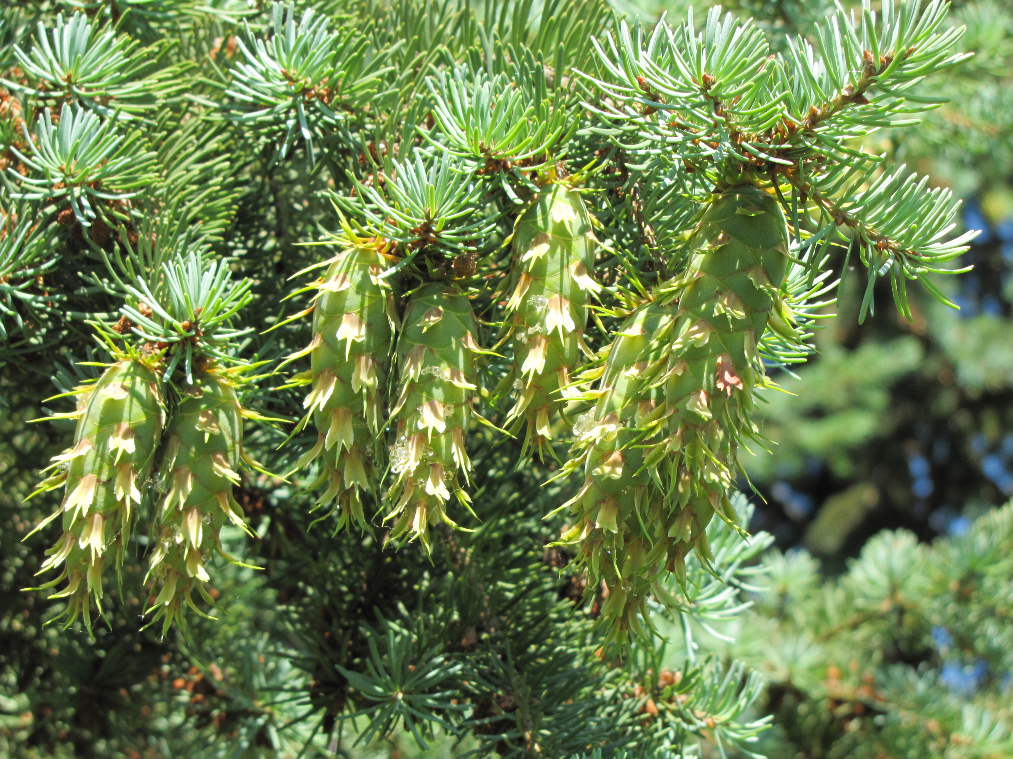

Секции (рабочие направления) конференции
- Биологическое разнообразие. Интродукция растений.
- Перспективы развития территорий ботанических и дендрологических садов.
- Перспективы развития ботанических и дендрологических садов в системе ООПТ
- Пути и методы взаимодействия ботанических и дендрологических садов в системе ООПТ
- Роль ботанических и дендрологических садов в развитии экологического просвещения и туризма.
ПРЕДВАРИТЕЛЬНАЯ ПРОГРАММА КОНФЕРЕНЦИИ
21 июня | Регистрация участников. Торжественное заседание, посвященное Юбилею дендросада и его основателя. Мероприятия в дендрологическом саду.
22 июня | Секционное заседание участников. Подведение итогов секционного заседания. Экскурсионные программы.
23 июня | Экскурсионная программа по национальному парку.
ВАЖНЫЕ ДАТЫ ДЛЯ УЧАСТНИКОВ
До 17 мая 2012 г. | Принимаются заявки на участие в конференции
До 17 мая 2012 г. | Принимаются материалы для публикации в сборнике конференции
До 17 мая 2012 г. | Информацию о проживании
ТРЕБОВАНИЯ К ПРЕЗЕНТАЦИИ
Презентация может быть выполнена в двух вариантах:
- В программе Power Point;
- В виде слайдов в формате JPG.
ПРОЖИВАНИЕ
Пожалуйста, выберите номер для проживания (+) и сообщите нам по факсу 8(48535)3-11-46 или по e-mail, чтобы оргкомитет мог забронировать для Вас номер:
Гостиница «Переславль», 152020, Ярославская область, г. Переславль – Залесский, ул. Ростовская, 27.
http://hotelpereslavl.ru
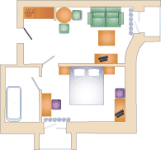  Номер ЛЮКС. Комфортабельный двухместный номер. Спальня, гостиная, ванная, 2 балкона с видом на город, ТВ, телефон, холодильник, банные халаты. Возможно размещение третего человека на раскладном диване в гостиной. | 3800 руб/сутки с учетом НДС и завтрака
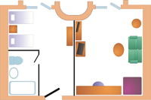  Номер ПОЛУЛЮКС. Двухместный номер. Спальня, гостиная, ванная, 2 балкона с видом на город, ТВ. Возможно размещение третего человека на раскладном диване в гостиной. | 3200 руб/сутки с учетом НДС и завтрака
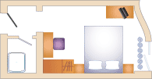  Стандартный одноместный номер. В номере одна двухспальная кровать, ТВ. В санузле душевая кабинка. | 2200 руб/сутки с учетом НДС и завтрака
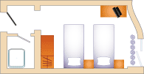  Стандартный одноместный номер. В номере две односпальные кровати, ТВ. В санузле душевая кабинка. | 2200 руб/сутки с учетом НДС и завтрака
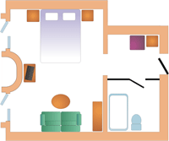  Номер СТУДИЯ. Большой комфортабельный однокомнатный номер. Спальня, гостиная, ванная, 2 балкона с видом на город, ТВ. Возможно размещение третьего человека на раскладном диване в гостиной. | 2800 руб/сутки с учетом НДС и завтрака

ДОПОЛНИТЕЛЬНАЯ ИНФОРМАЦИЯ
Просим Вас заблаговременно, сообщить время и дату Вашего приезда организаторам конференции.
КОНТАКТЫ
Справки по телефону 8(48535)3-28-07 Куликова Ольга Николаевна;
Факс: 8(48535)3-11-46 Зюзина Марина Владимировна;
Попикова Марина Анатольевна;
Воробьева Людмила Васильевна;
Макарова Оксана Сергеевна;
Ускирева Маргарита Игоревна.
Электронная почта - eco@park.botik.ru
Сайт http://www.plesheevo-lake.ru и http://парк-плещеево-озеро.рф

